OECD Programme for International Student Assessment (PISA)
Thirty-third meeting of the PISA Governing Board (PGB)
Dates: 15-18 April 2012
Venue: Nordic Hotel Forum - Tallinn, Estonia
一、PISA-2009測驗結果之主題報告
針對PISA-2009即將出版的報告包括(1)Parent factor: Let’s read them a story， (2)Children of immigrants，以及(3)Educational careers。此三部分的主題報告各有其宣傳的計畫例如書展、演講等。
(1).Parent factor: Let’s read them a story。本報告之主要概念與訊息包括:父母參與的重要性、及早開始並且持續，父母是角色的模範等。
(2).Children of immigrants。此報告主要的概念包括:語言是重要的因素，特別是晚期移民(年紀較大至新的國家)；移民學生是多元，針對需求有不同的介入與協助等。
(3).Educational careers。父母對教育的期望扮演重要的角色。整體來說，低社經地位的學生其父母親對其上大學的期望也比較低。其他重點簡述如下三方面。
a.在某些國家中，某些學習行為與態度是比較受到鼓勵的，例如閱讀的表現、控制的學習策略、閱讀的喜好、良好的師生關係。
b. Frog-pond effects
學生在高成就的學校所獲得的回饋較差，即使相同的表現，低成就學校的學生所獲得的回饋較為正面。
c.PISA數學與閱讀表現較佳的學生，他們被期望上大學的比例較高。反之表現較差者，被期望上大學的比例也比較低。

二、PISA-2012的實施現況與架構
(一)、PISA-2012報告之大綱
PISA-2012結果報告之大綱包含六個部分，前四個部分將在2013年12月發表；後兩部分將在2014年六月發表。
趨勢分析為新的報告內容。各學科分析之時間點略有不同，例如閱讀自2000年、數學自2003年、科學自2006年進行趨勢分析。其他新的分析變項如下:(a).社會背景對於數學表現的影響。(b).態度的改變(數學、學校)。(c).學校組織的改變(學校自主、評量方法、資源)。(d).學習環境的改變。

(二)、PISA-2012實施結果進行回饋
香港、紐西蘭、美國、新加坡進行簡報，說明該國如何提供學校或學生進一步的回饋。測驗回饋的資料是經過篩選的，以避免比較或進一步將此測驗當作標準化測驗。
1.香港
(1)針對各學科的素養進行教師訓練
在因應PISA評量的概念之下，辦理相關教師在職訓練與研討會。針對PISA所釋放之題目進行在職訓練，使教師了解PISA評量的意涵，協助教師將素養的概念納入的教學中。
(2)建構學校數據查閱系統(School Data Enquiry System)。
學校間的比較並不適當，因此僅做個別學校與整體的比較。

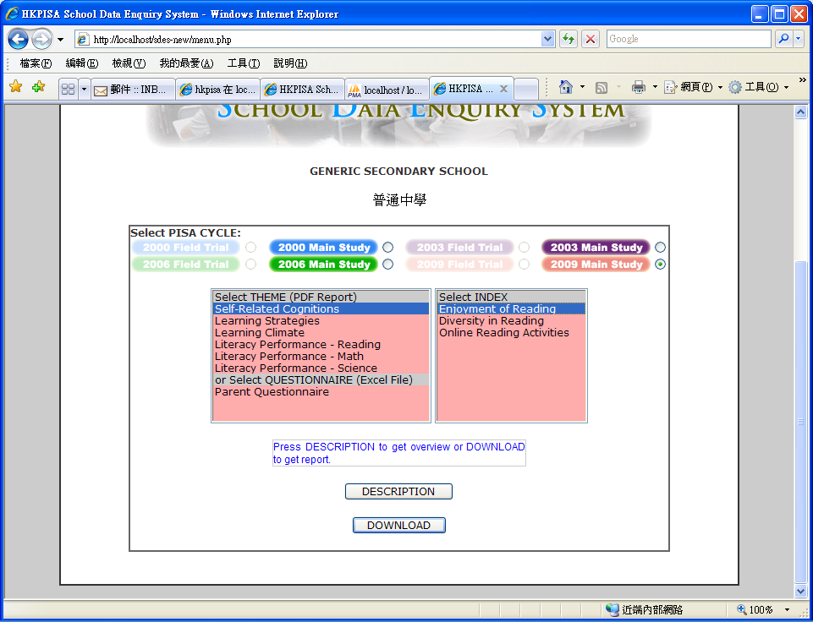
圖1:香港學校數據查詢系統

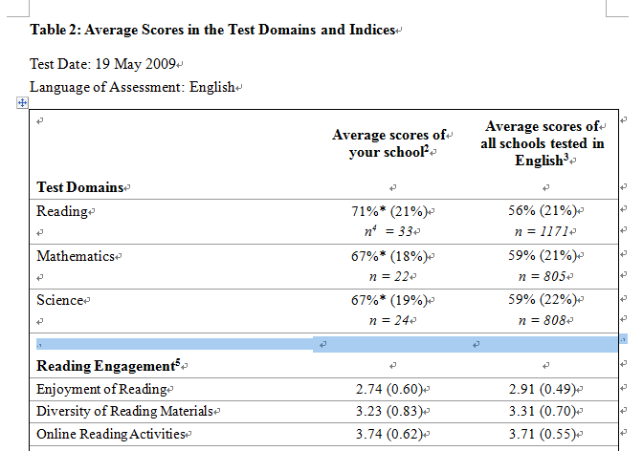
圖2:香港提供該個別學校與全部學校之比較

2.紐西蘭
除了提供學校之外，紐西蘭提供個別學生在閱讀、數學、科學之分數與全國學生的比較。
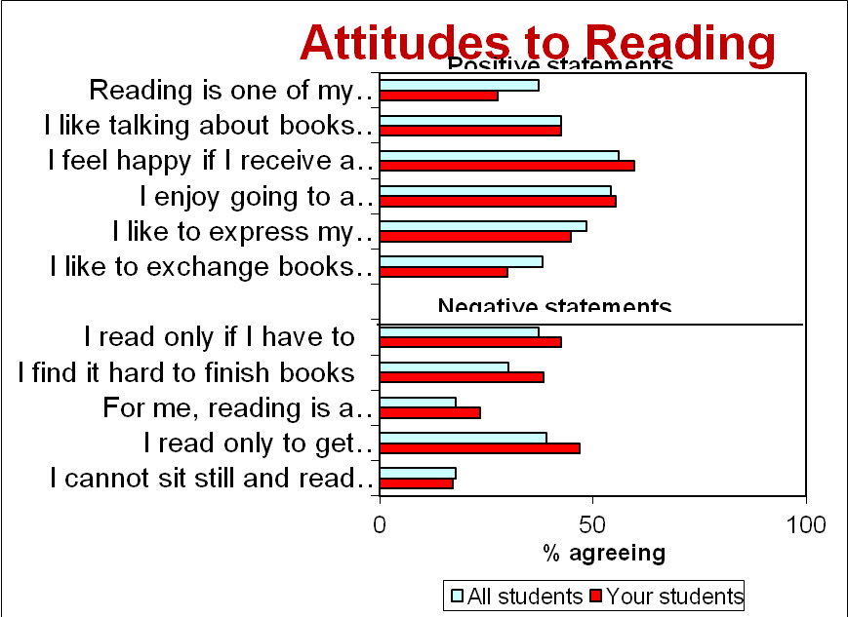
圖3:紐西蘭針對該校閱讀素養的題目回饋給各校。
圖4:紐西蘭針對個別學生所提供的回饋單。

3.美國。
PISA-2009的結果以紙本的方式提供給參與之學校，回饋的內容是提供該校平均數與OECD各國平均分數以及美國全國平均數。
2012年結果之回饋，將進一步建構網路平台，提供學校評比之結果資料，此資料並非公開，僅提供學校行政人員參考，同時也不會提供原始分數，而是提供平均數與百分比的資料。
圖5:美國即將再2012年提供學校回饋之網路介面。
4.新加坡
新加坡同樣提供每個學校與全國平均數的比較，。
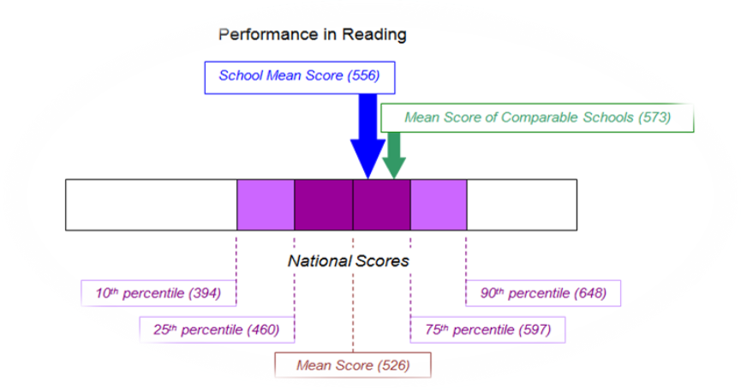
圖6新加坡提供各學校與全國之比較。
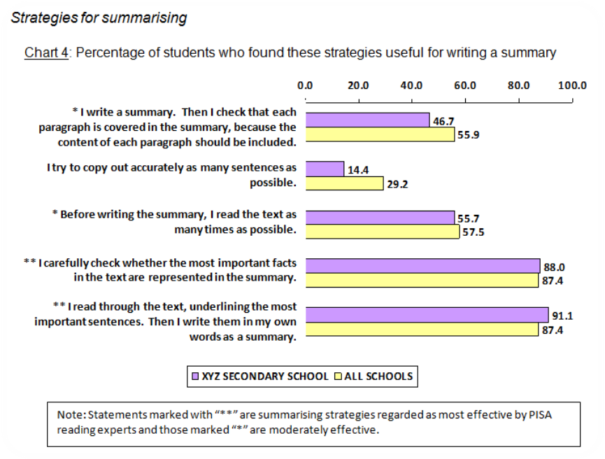
圖7新加坡提供各題項的結果比較。

三、PISA-2015之工作規劃與新架構
(一)、PISA-2015年發包工作之初步結果
針對PISA-2015，分為七大核心領域，這些領域的外包工作都經過公開的投標程序與相關的審查，初步的結果如下所示。
Core 1: Assessment framework: - Pearson
Core 2: Computer Framework:- ETS and CRP
Core 3: Instrument development- ETS
Core 4: Survey operations – ACER or Westat
Core 5: Sampling - Westat
Core 6: Context questionnaire - DIPF with Statistics Canada
Core 7: Oversight and management –ETS
其中Core 7之議題:PISA秘書處與ETS兩者的關係與角色分配。有兩種型式:(a)ETS與秘書處共同負責。(b)單獨由秘書處統籌擔任規劃管理的角色。
(二)、2012年之工作時程

(三)、電腦化適性測驗的議題
PISA-2015年的測量是由ETS負責規劃，將採取多階段電腦適性測驗(CAI multi-stage design)來進行。在題目設計上包含過去幾次所設計之題目(trend items)以便進行長期縱貫研究，同時增加新的題目(new items)以提升信度與效度。
表1 PISA-2005測驗之電腦化與紙本題目之分配
 | Computer Delivery (CBA) | Paper-and-Pencil Delivery (PBA)
Reading Literacy  Trend items | YES | YES
Mathematical Literacy  Trend items | YES | YES
Scientific Literacy  Trend and new items | YES | YES (Trend only)
Collaborative Problem Solving  New items | YES | NO

(四)、PISA-2015科學、數學與閱讀之架構
PIAS-2015在數學與閱讀素養的架構並未做改變；同時PISA-2015主要測量之素養為科學，同時也針對科學素養的架構進行部分的修改，即將科學素養分為三種知識；認識觀知識(epistemic knowledge)、內容知識(content knowledge) 過程性知識(procedure knowledge)。此外科學素養中的三個能力面向則與先前的架構相同。如下表2。

表2 PISA-2005科學素養之架構

(五)、PISA-2015新素養之提案
除了科學、閱讀、數學之外，同時開發出許多相關素養的測量，包括財務、環境素養、合作問題解決。
- 財務素養
財務素養是一種生活能力。有鑑於目前許多國家正遭受財務的危機與風暴，財務素養的能力更顯重要。此次提案報告並未提供財務素養的架構。僅說明財務素養在不同方式實施的成本，包括紙筆測驗(470,000歐元)、紙筆與電腦同步(1070.000歐元)、電腦化(1707,000歐元)。

2、環境素養
環境素養是指一種理解生態系統的運作，體認人類行為對環境的影響，並且具備相關的知識與動機進行有益環境的相關決策。環境素養的架構是建立在跨三個學科的概念下，包括科學(Science)、社會(Sociology)、經濟(Economics)之間。環境素養的架構如下。
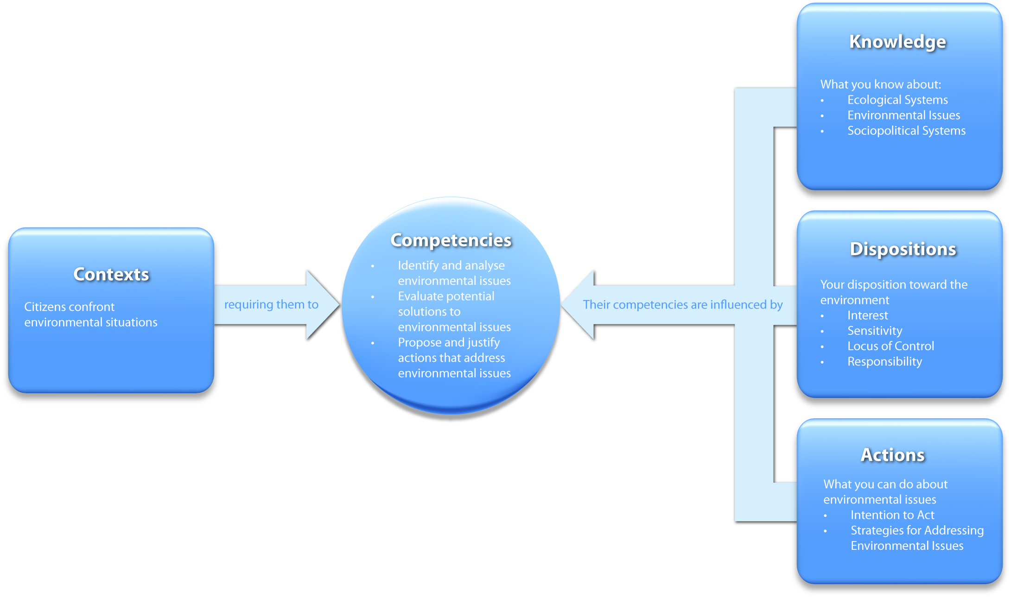
圖8環境素養之架構。

3、合作問題解決
2015之合作問題解決素養(collaborative problem solving)之測量，將在網路互動平台上，採取個人參與者(human)與電腦代理人(computer agent)進行合作解題。在所提出的2015年網路合作問題解決的架構下，合作問題解決可包含四個主要的歷程，即探索問題與理解問題(exploring and understanding)、表徵該問題(representing and formulating)、計畫與執行(planning and executing)、監控與反思(monitoring and reflecting)。
網路合作問題解決的歷程中基本上可包含三大能力：相互理解(establishing and maintaining shared understanding)、適切的問題解決行為(taking appropriate action to solve the problem)、維持團隊互動(establishing and maintaining team organization)。此四個主要歷程與三大能力向度，所交乘出的面向可以做為評估合作問題解決之能力指標。如下表3所示。
 | (1) Establishing and maintaining shared understanding (knowledge flow/resources) | (2) Taking appropriate action to solve the problem  (task behaviour) | (3) Establishing and maintaining team organisation (organisation/management)
(A) Exploring and Understanding | (A1) Discovering perspectives and abilities of team members | (A2) Discovering the type of interaction to solve the problem, along with goals | (A3) Understanding roles to solve problem
(B) Representing and Formulating | (B1) Building a shared representation and negotiating the meaning of the problem (common ground) | (B2) Identifying and describing tasks to be completed | (B3) Describe roles and team organisation (communication protocol/rules of engagement)
(C) Planning and Executing | (C1) Communicating with team members about the actions to be/ being performed | (C2) Enacting plans | (C3) Following rules of engagement, (e.g., prompting other team members to perform their tasks.)
(D) Monitoring and Reflecting | (D1) Monitoring and repairing the shared understanding | (D2) Monitoring results of actions and evaluating success in solving the problem | (D3) Monitoring, providing feedback and adapting the team organisation and roles
表3 網路合作問題解決之架構。
(六)、PISA-2015可選擇的附屬測驗
PISA主要的領域外，其他相關的測量內容，亦扮演重要的角色，包括教師問卷、科學教師問卷、父母問卷、資訊熟悉度問卷、生涯問卷等，其相關研發的費用與形式，如下表4。

表4 PISA-2015可選擇之附屬測驗之內容。

四、結語-因應PISA-2015之相關議題
一、PISA測驗的結果之回饋
香港、新加坡、紐西蘭、美國等國都已經系統性的將測驗的結果回饋給學校或學生，我國在這個部分則尚未開始。依據PISA的結果可以帶給我們在教育政策與教學現場多方面的意義與啟示，更有待我們更深入的釐清。
二、PISA-2015合作問題解決素養
其他素養的研究與發展。除三大素養之外PISA已經開發出許多相關素養的測量，包括財務、環境素養、網路合作問題解決。其中合作問題解決即將在2015年作為主要的核心測驗，但台灣地區在相關的研究與探討並不多，我國學生對於電腦化問題解決測驗的熟悉度與能力現況，也來需要進一步了解。
三、PISA-2015實施電腦化適性測驗之議題
PISA-2015之測驗，將採取多層次的電腦適性測驗(CAI multi-stage design)。然而，不同於我國學生經常面對的紙筆測驗，我國學生對於電腦化適性測驗的形式是否熟悉，以及中等學校對於電腦化適性測驗的準備與熟悉程度，這些都是值得關注的議題。

參訪相關照片： 